**Raport – sprawozdanie**

**Temat: Drzewo AVL**

**Wykonawca: Kamil Dudek**

**Termin 28.03.18**

**Grupa: Śr 13:15**

**Poniżej opiszę jakie funkcje zostały zaimplementowane i pokażę ich działanie.**

1. Kompilując program, otrzymujemy w konsoli proste menu, z którego można wybrać za pomocą cyfry, wybrane działanie programu.

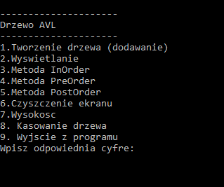

1. Tworzenie drzewa odbywa jak i dodawanie elementów do drzewa, odbywa się w sposób następujący: musimy wybrać 1 w menu i napisać ile elementów drzewa chcemy utworzyć albo dodać. Wtedy zostaną dodane losowe liczby wygenerowane, za pomocą funkcji srand(time(NULL))

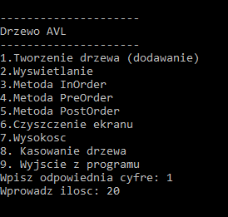

1. Aby wyświetlić wcześniej dodane elementy, należy wybrać z menu 2 i nasze drzewo zostanie wyświetlone

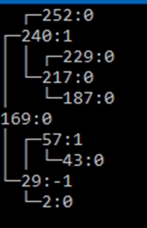

Liczba 169 jest naszym korzeniem, a odpowiednio z lewej strony mamy lewą gałąź i analogicznie z prawej prawą gałąź.

W przypadku gdy nie zostało stworzone żadne drzewo, otrzymamy komunikat: „Tree is empty”.

1. 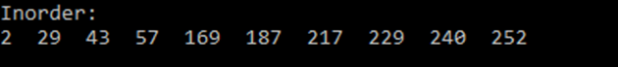 W programie zostały także zaimplementowane funkcje preorder, inorder i postorder. Użycie funkcji odbywa się przy wyborze z menu pozycji 3-5. W zależności od wybranej metody, zostaną wyświetlone elementy drzewa w odpowiedniej kolejności.  
     
     
   Zrzut ekranu z wyświetlenia funkcji inorder, dla drzewa 10 elementowego.
2. Pozycja numer 6 w menu zajmuje się czyszczeniem zawartości ekranu, za pomocą komendy system(‘cls’).
3. Wycinek ekranuJeśli chcemy otrzymać wysokość drzewa, które teraz badamy, należy wywołać z menu numer
4. Na pozycji 8 w menu jest opcja skasowania całego drzewa, które obecnie znajduje się w pamięci komputera. Umożliwia nam to zbadanie innego drzewa, ponieważ dodanie kolejnych wartości odbędzie się na pustym drzewie. Wykonanie funkcji odbywa się poprzez wyświetlenie komunikatu: „Drzewo zostało usuniete!”.
5. Dodatkowo została zaimplementowana funkcja, która umożliwia dodanie elementów z klawiatury. Trzeba wybrać z menu opcję numer 9 i wpisać wybraną przez nas wartość.
6. Ostatnim punktem z menu jest wyjście z programu, które kończy działanie programu.

Uwagi:

Menu nie jest odporne na wpisanie litery zamiast cyfry, blokuje to prace programu.